Система «Расчет» (ЕРИП)

Оплатить ч**ленские взносы ОО “Белорусское общество симуляционного обучения в медицине”** Вы можете через систему ”Расчет“ (ЕРИП), в любом удобном для Вас месте, в удобное для Вас время, в удобном для Вас пункте банковского обслуживания – интернет-банкинге, М-банкинге, инфокиоске, кассе банков, банкомате и т.д.

Совершить оплату можно с использованием наличных денежных средств, электронных денег и банковских платежных карточек в пунктах банковского обслуживания  банков, которые оказывают услуги по приему платежей, а также посредством инструментов дистанционного банковского обслуживания.

ДЛЯ ПРОВЕДЕНИЯ ПЛАТЕЖА НЕОБХОДИМО:

1.    Выбрать

·        Пункт **“Система “Расчет” (ЕРИП)**

·        **"Благотворительность, общественные объединения"**

**·        "Научные, технические, профессиональные"**

**·         "БОСОМ"**

**·         "** **Членские взносы | код услуги 5161341 "**

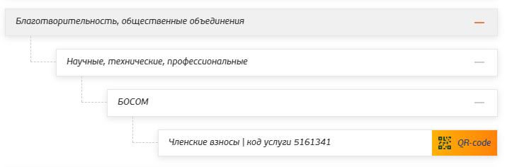

2.  Для оплаты ввести ***ФИО***

3.  Проверить корректность информации

4.  Совершить платеж.

Если Вы осуществляете платеж в кассе банка, пожалуйста, сообщите кассиру о необходимости проведения платежа через систему ”Расчет“ (ЕРИП).

Каждой услуге в ЕРИП присваивается номер.  Можно воспользоваться поиском, указав номер услуги или название **БОСОМ** (не на всех устройствах поиск работает корректно). Номер услуги: **5161341.**